# **【GAD翻译馆】开发者讲解：偶像大师白金之星是怎么处理演出效果**

链接：<http://gad.qq.com/article/detail/40809>

自街机版运营以来，《偶像大师》这个系列已经走过了11年。今天在CEDEC的舞台上，游戏开发者们为我们带来了最新的，同时也是首次登录PlayStation4的新作《偶像大师 白金之星》相关的信息。

本次主讲人有万代南梦宫工作室视觉设计师阿部貴之先生、本作中主背景设计师富田智子小姐、以及本作中担任主程序的前澤圭一先生。

本作是系列首次登录PS4的作品，从最初发表的时候大家对偶像们在视觉上的表现就有着非常高的评价。本次讲座的主要内容是讲解视觉表现，以及在制作时想要达成的目标是如何完成的。

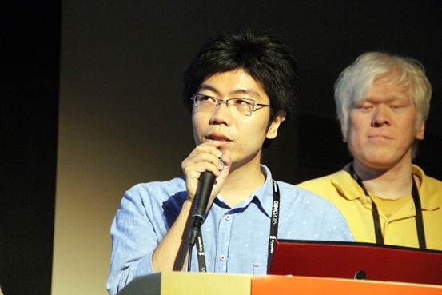

万代南梦宫工作室视觉设计师阿部貴之先生。在本作中主要担任工作流程的设计与角色建模

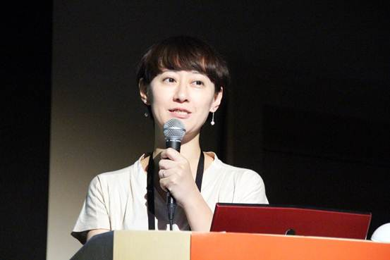

「偶像大师 白金之星」主背景设计师富田智子小姐

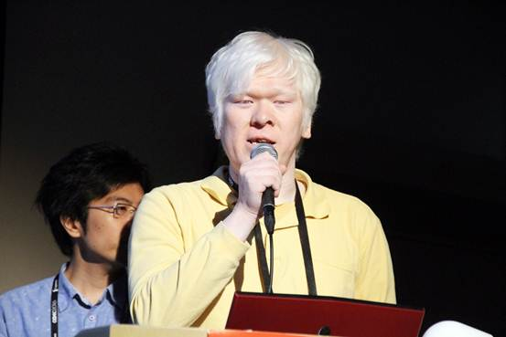

「偶像大师 白金之星」主程序前澤圭一先生

首先我们先简单地来回顾一下「偶像大师」这个系列。这个作品最开始是2005年开始运营的以“偶像制作体验游戏”为主题的街机游戏，这也是所有作品的源头。

游戏发行以来形成了强烈反响，所以2007年在Xbox360上发售了《偶像大师》游戏。并在后续陆续发售了PSP版以及任天堂ND版的游戏。自PS3/Xbox 360版的正统续作《偶像大师2》（2011）年发售后，在各个不同的平台上分别发行了不同的派生作品。

「白金之星」是系列首次登录PS4的额作品，参考趋势的变化以及过去作品模型的因素，本作在开始制作时便决定重新设计角色模型。

在角色表情方面最大的特征就是被称为「Variabletoon」的新渲染技术。在《偶像大师2》中也存在一个被称为「Sensitivetoon」的技术，而「Variable toon」则是它的进化版。

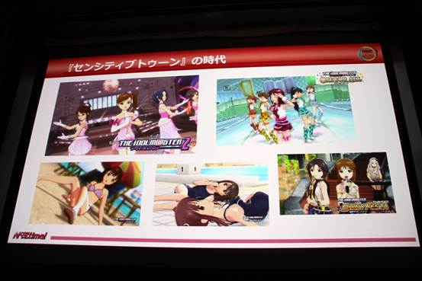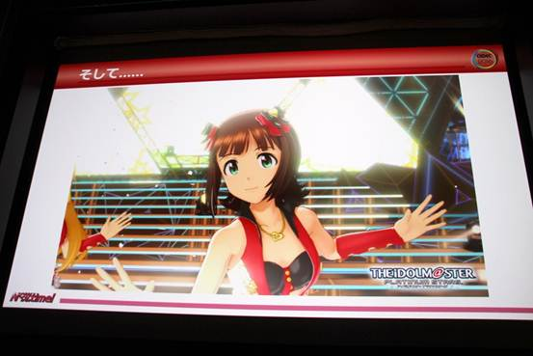

**从「Sensitivtoon」的时代开始进化的偶像大师**

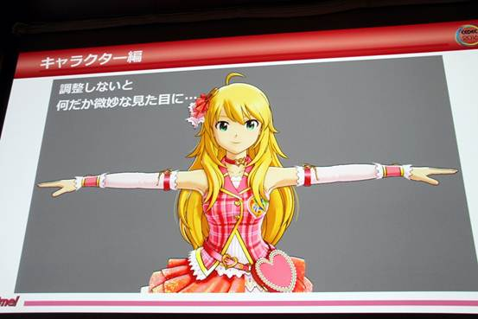

**只使用单纯的渲染而不进行调整的话，会有非常奇怪的感觉**

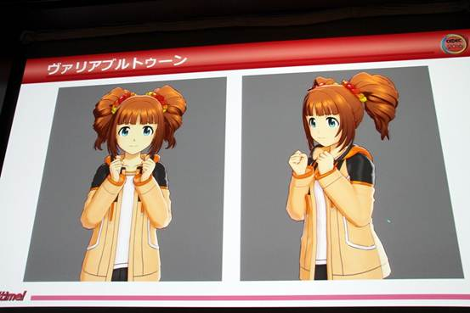

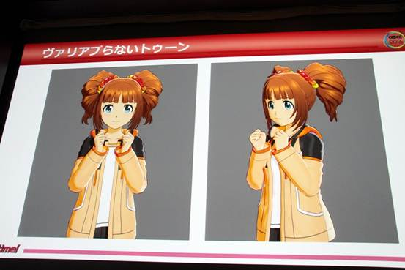

**上图是使用了Variabletoon的效果，可以看出它表现得更加自然**

「Variabletoon」是一个将时间、空间等因素而产生的光阴变化通过插画触控的形式让它毫无违和感地添加到3D模型的技法。只是单纯地加入底纹的话会消除一些非常重要的信息，让作品产生一股廉价感。所以Variabletoon是一个解决这个问题的方式之一，通过使用这个技法可以有效的提高偶像们肌肤的质感，给人一种焕然一新的气氛。

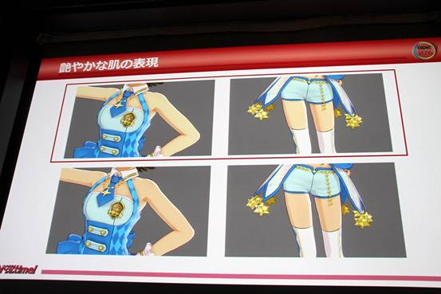

通过Variabletoon的表现，连圆柱都会显得很性感

「Variabletoon」的构成有几个要素。不要形成暗淡的颜色，并演算出不会超过预期的颜色。添加在偶像们的动作中演算出来的阴影细节上，并在头发、眼睛、脸颊以及舌头和瞳孔这些部位加入固有的处理。通过这些处理的组合来将偶像们「无论从那个角度上来看都非常可爱」这一想法变的可能。

虽然在本次演讲中并没有具体讲到是一个怎么样的处理方式，但是前泽先生却给了我们一点提示。他说道“3D模型在被光源照射到的时候，影子会在距离光源很远的地方。这里并不能使用完全相同的处理方式，在离光源近和光源远的地方改变了计算公式。”

【Variabletoon的调整】

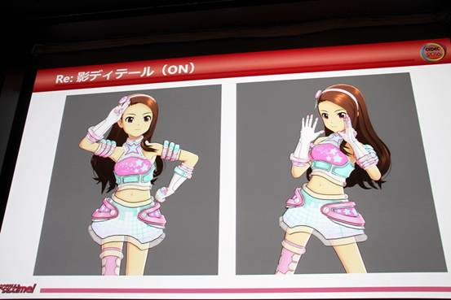

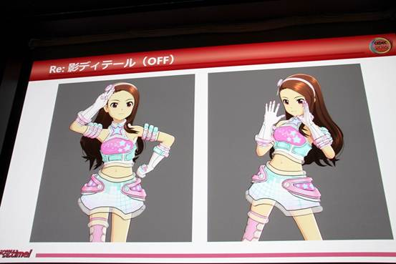

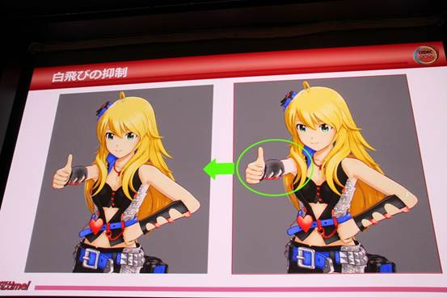

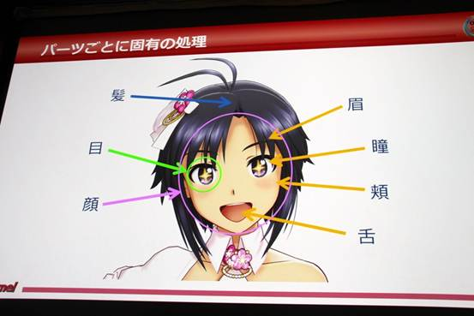

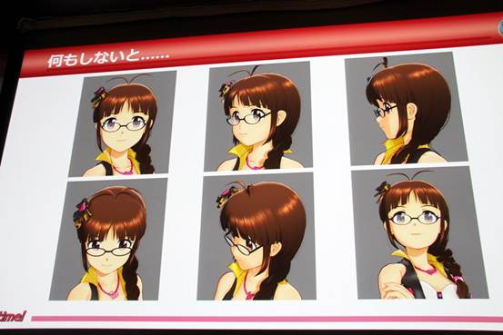

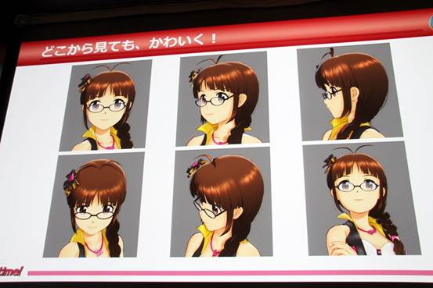

通过其他各种各样的调整来让角色无论从什么角度看都表现的非常可爱

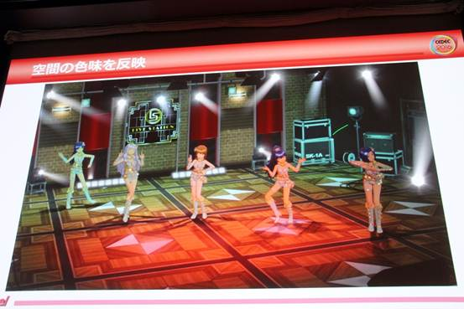

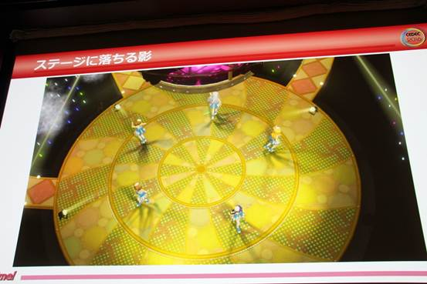

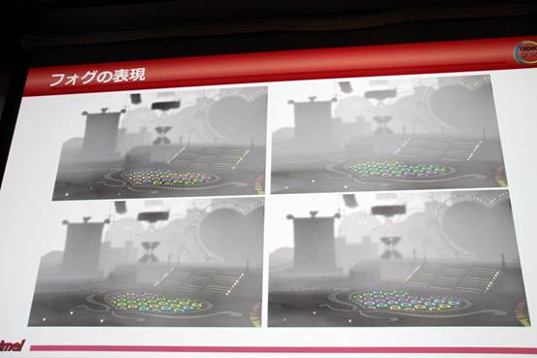

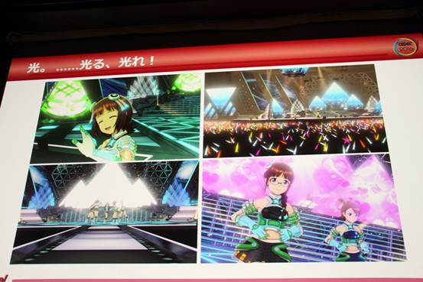

根据Variabletoon的算法而带来的根据光线变化、色调的调整、阴影、雾气以及光线等变得更加自然，通过这个效果有效的提高了偶像们的魅力

【其他的动画表现】

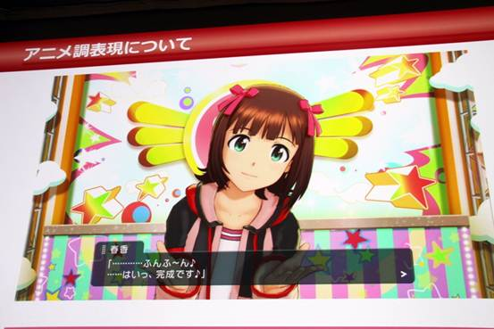

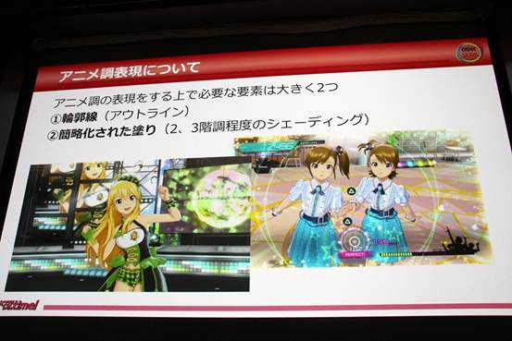

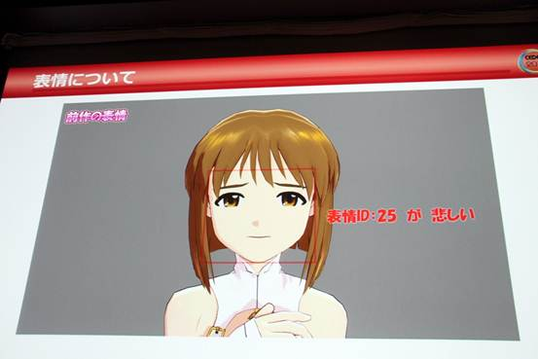

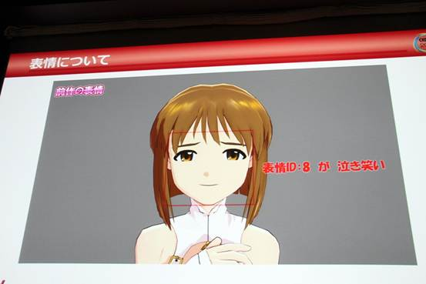

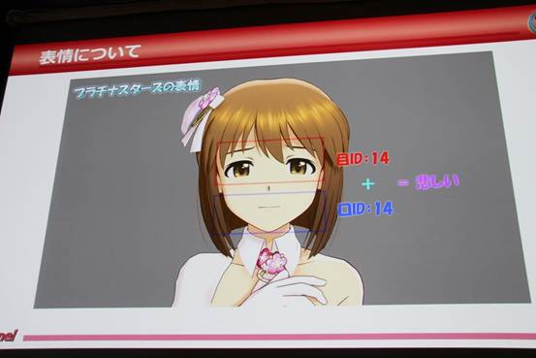

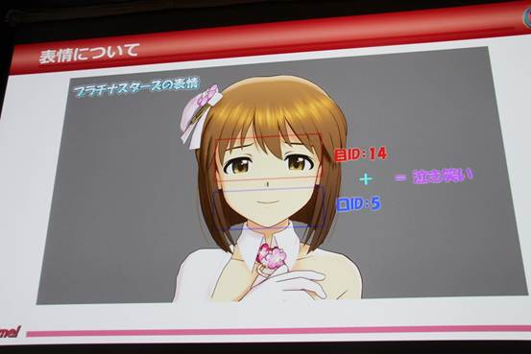

接下来是表情相关的内容。前作中所有的表情都集中在一个数据里，而本作中眼睛和嘴巴进行了分开，因为表情的变化变得更少，像设计师们所提的需求也减少。可以更好的利用开发资源。

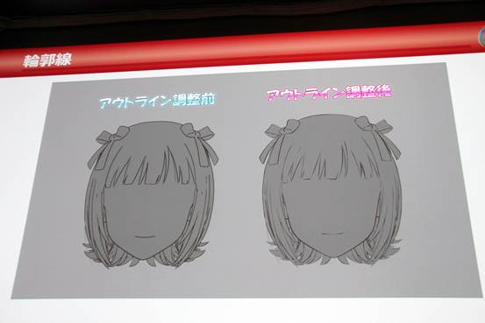

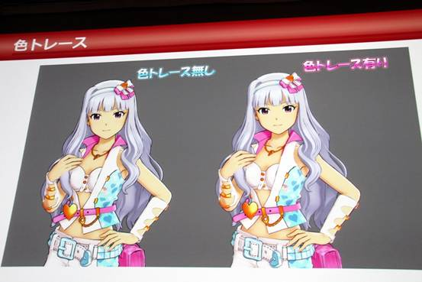

将轮廓线与周围的颜色进行融合来达到更加自然的效果

通过背景演出来表现出「生动的舞台场景」

富田先生主要跟我们聊了一些关于偶像在舞台上的一些演出表现。

作为背景设计师的富田先生的工作并不是单纯的制作舞台背景，通过将映射出角色魅力的灯光与特效进行统合的演出，从而制造出‘生动的舞台场景’也是他工作的一部分。

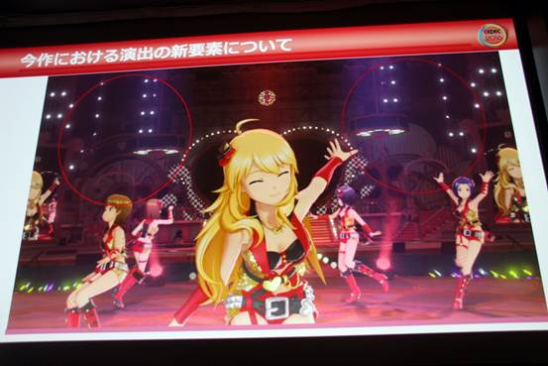

「白金之星」中所使用到的新要素就是背景的灯光以及观众席中挥舞的荧光棒。这两个要素都有提高会场中的气氛以及临场感的效果，特别是荧光棒可以让人有在现场的感觉。在开发时尽可能的增加荧光棒的数量也是一个重点。

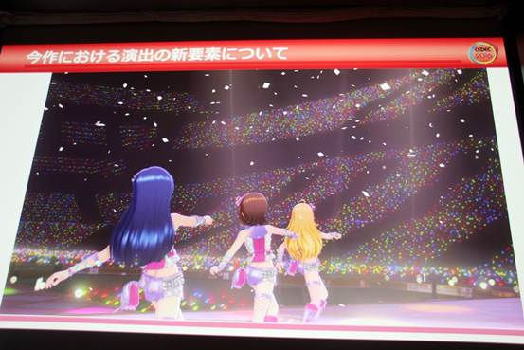

这种规模感！只有在「白金之星」中才能体验到

各个乐曲的演出通过「赋予舞台・赋予歌曲」的思考方式进行制作。通过将每个舞台的灯光及其布置的大致相同，通过设置灯光与大屏幕的变化来让每一个曲子所使用的演出只需要一个设置就能完成。

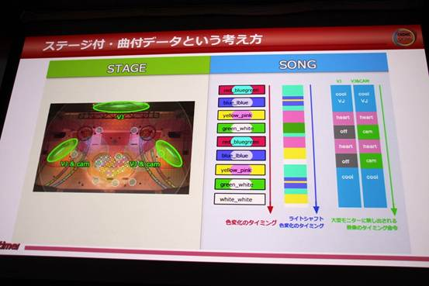

每个乐曲的演出已经固定下来后，就要对不同的舞台来进行不同的灯光配置而产生各种各样的变化。

特别需要注意的是舞台的灯光，例如在live house、武道馆中光线的位置关系基本相同。但是因为光线的朝向以及强度会根据不同的舞台而产生差异，同一个演出也可以产生各种各样的效果。根据每个舞台的演出而进行单独设计的话他的工作量就太大了，所以通过使用这样的方法可以有效的减少工作量并且在演出方面也不会造成较大的落差。

【背景的演出】

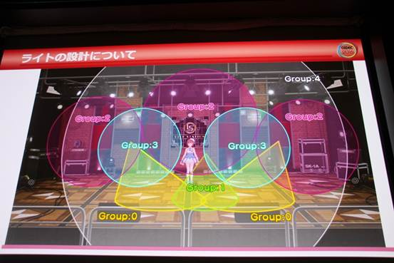

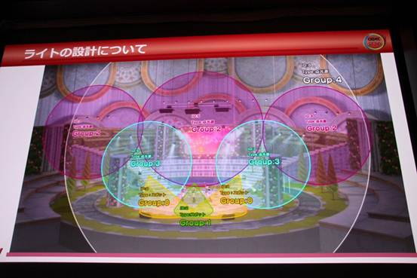

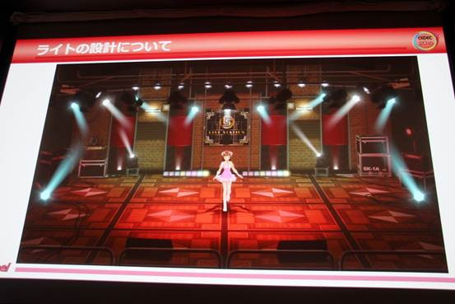

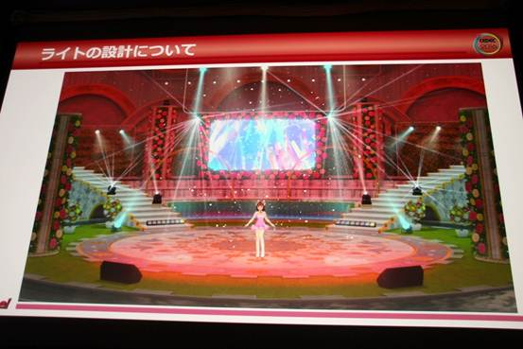

上图为live house，下图为武道馆。同样的数据通过输出力度的不同也会产生变化

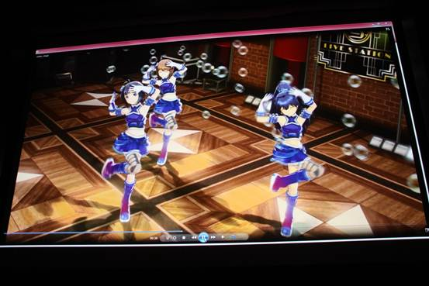

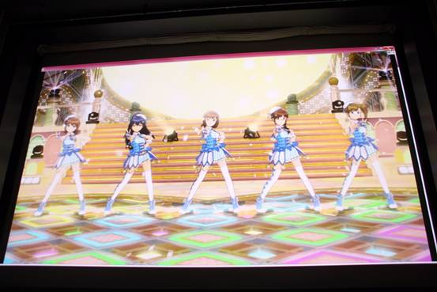

我们仔细观察光线后可以发现，根据曲子的歌词和节奏会产生细节上的演出差异

演讲的最后，阿部先生回顾了开发时团队的一些想法，团队中最主要的想法就是想得到玩家大吃一惊的效果。偶像大师系列是一个很早就开始使用3DCG来进行动画演出的系列，当时在画面方面也收到了非常高的评价。而且作为一款PS4游戏，更不能在画面以及开发质量上进行妥协。

在演讲中前澤先生还有指向使用variabletoon进行渲染的我那覇響（偶像大师据主角之一）后说这是我的一个老婆的场景。演讲中我们也感受到了开发团队对这个系列的爱。通过阅读本片文章后想必会对白金之星有了更深刻的理解，如果有兴趣的话请务必进行尝试。